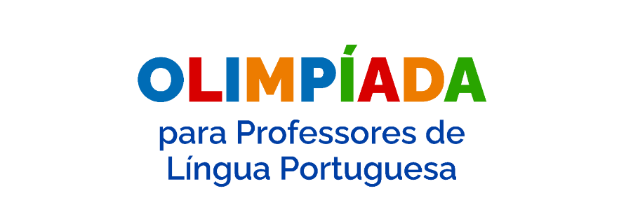
Olimpíada para Professores de Língua Portuguesa
8ª edição | 2026

ANEXO V
ATA DOS TRABALHOS DA COMISSÃO JULGADORA
1. IDENTIFICAÇÃO DA ETAPA
( ) Escolar
( ) Municipal
( ) Estadual
( ) Nacional

2. DADOS DA REUNIÃO
Data: ___/___/20__
Horário: ____:____h
Local/Plataforma: ___________________________________________________________

3. TERMO DE ABERTURA
Aos ________ dias do mês de ___________ do ano de dois mil e _____________, reuniu-se a Comissão Julgadora da 8ª Edição da Olimpíada para Professores de Língua Portuguesa (OPLP), realizada pelo Ministério da Educação (MEC), com apoio técnico da Universidade Federal do Piauí (UFPI), por meio do Centro de Educação Aberta e a Distância (CEAD), para fins de registro oficial do Resultado da Seleção de Relato de Prática na etapa supracitada.

4. RESULTADO FINAL
Conforme planilha anexa.

5. CONSIDERAÇÕES E ENCERRAMENTO
O Resultado da Seleção reflete a avaliação dos Relatos de Prática conforme critérios estabelecidos pelo regulamento da 8ª Edição da OPLP. Nada mais havendo a tratar, lavrou-se a presente ata que, após lida e aprovada, segue assinada pelos membros da Comissão Julgadora.

6. ASSINATURAS

Presidente da Comissão

Membro | Membro
Membro | Membro

RESULTADO DA SELEÇÃO

Candidato(a) | CPF | Ano Escolar | Categoria | Pontuação | Classificação

